**Especificação de Caso de Uso**

**Descrição de Caso de Uso – Estrutura:**

A descrição de caso de uso propõe a apresentação de um cabeçalho para identificar o caso de uso. Este cabeçalho é utilizado tanto na Descrição de Caso de Uso Expandida, quanto na Descrição de Caso de Uso não Expandida.

**Expandida**

* Cabeçalho
* Fluxo Normal
* Fluxo Alternativo

**Não expandida**

* Cabeçalho
* Descrição do Procedimento

O cabeçalho possui as seguintes informações:

**Nome:** <nome do caso de uso>

**Descrição sucinta:** < objetivo do caso de uso>

**Pré-condição:** <condições necessárias para início de realização do caso de uso>

**Pós-condição:**<toda situação deixada registrada após execução do caso de uso>

Obs: É possível que em uma descrição não se tenha pré-condição e/ou pós-condição; o cabeçalho serve para ambos os casos.

**Descrição de Caso de Uso - Expandida**

A Descrição de Caso de Uso Expandida é especificada a partir do Fluxo Normal, considerando procedimentos realizados referentes à execução rotineira do negócio - procedimentos que acontecem com mais frequência e, Fluxo Alternativo, situações de exceção.

**FLUXO NORMAL**

Na apresentação dos passos de realização dos procedimentos deve-se considerar que todo caso de uso é processamento de informações para geração de resultados, concorda? Portanto, no fluxo normal precisamos ter passos de ENTRADA, PROCESSAMENTO e SAÌDA.

Além disso, devemos considerar na especificação:

✔ Os passos devem ser numerados e sequenciados logicamente;

✔ Cada passo é realizado pelo ator ou o sistema

✔ O último passo deve ser do sistema;

✔ Manter padrão de verbos e adjetivos utilizados;

✔ Não se utiliza repetições e condições;

✔ Um passo não deve ter mais do que uma linha;

✔ Definir uma nomenclatura própria de detalhamento;

✔ Não trata erros

✔ pode incluir comentários -  //*  ou ***

✔ Referência ao <include> : Sistema <include> “nome do caso de uso”

✔ Referência ao <extend> : Sistema <extend> “nome do caso de uso”

**FLUXO ALTERNATIVO**

        O Fluxo Alternativo na descrição de caso de uso Expandida representa os passos direcionados para a exceção de procedimentos.

A estrutura de representação do fluxo alternativo é:

**x.0 nome da sentença do fluxo normal que terá exceção**

**x.1 evento ocorrido que provocou a exceção**

**x.1.1 passos para tratamento da exceção**

Onde x será a numeração do caso de uso representado no fluxo normal, que terá a exceção.

Obs: Não são todos os passos citados no Fluxo Normal que terá citação no Fluxo Alternativo.

**Descrição de Caso de Uso - não expandida**

A Descrição de Caso de Uso - Não Expandida requer uma estrutura básica de representação composta pelo cabeçalho para identificar o caso de uso e uma descrição de procedimentos de forma narrativa.

**DESCRIÇÃO do PROCEDIMENTO**

<construção textual incluindo as regras necessárias>

**Outras formas de descrição do caso de uso**

A Descrição de Caso de uso pode ser apresentada em formatos diferentes, embora abrangendo as mesmas informações necessárias para detalhar o funcionamento do requisito representado no Caso de Uso, como por exemplo:

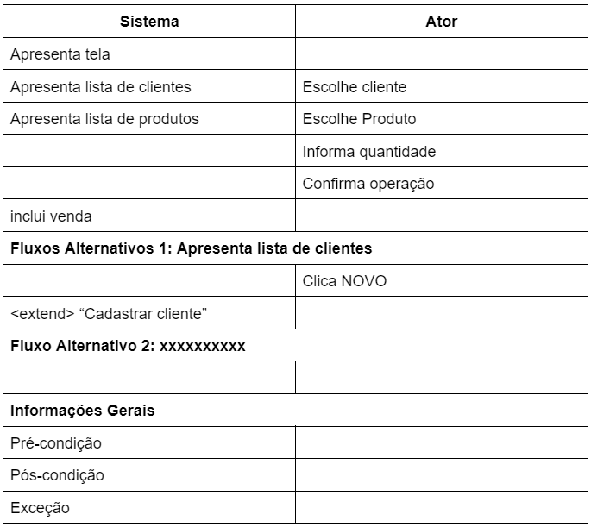

**Sob o modelo que se define ou escolhe para especificar um Caso de uso, é essencial que as informações sejam registradas para validação e refinamento no processo de desenvolvimento de sistemas.**